高效中草药粉碎机的工作原理解析
在中药加工领域，超微粉碎技术是提升药材利用率与药效的关键。高效中草药粉碎机凭借设计实现细胞级粉碎，其工作原理围绕振磨微粉核心、低温控温机制、全封闭循环系统及智能调控体系展开，为中药现代化加工提供高效解决方案。
一、核心动力：振磨微粉的物理破碎
粉碎机的核心是振磨微粉技术。中药材进入粉碎腔后，设备通过激振力带动研磨元件高频振动，使研磨元件与物料、物料之间形成碰撞、摩擦与剪切作用。在多种力协同下，中药材结构逐步瓦解，从块状到颗粒状，最终实现细胞级粉碎。与传统粉碎机单一冲击力不同，振磨微粉技术通过多维力作用，均匀破碎物料，提升有效成分暴露率。
二、温度控制：低温环境锁住药效
为避免高温破坏中草药热敏性成分，设备集成低温控温系统。粉碎启动时，制冷系统同步运作，快速将粉碎环境降至低温范围。低温不仅抑制热敏性成分挥发与变性，保留药材药性，还降低物料粘性，减少细粉团聚，增强药材脆性，提升粉碎效率与均匀度。智能系统实时监测温度，根据药材特性和粉碎进度自动调整制冷功率，确保温度稳定。
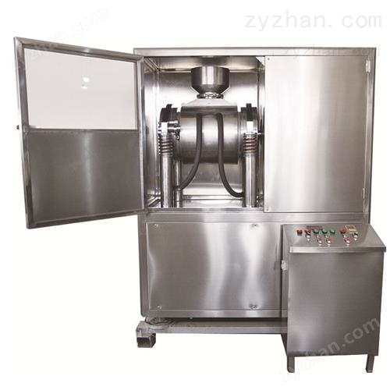

三、循环净化：全封闭系统保障品质
设备采用全封闭结构，避免外界污染与原料损耗。粉碎完成后，气流循环装置将物料颗粒带入分级区域，利用气流速度和方向变化及分级元件筛选物料。符合细度要求的细颗粒进入收集装置，未达标的粗颗粒返回粉碎腔再次粉碎。同时，脉冲除尘装置捕捉循环气流中的粉尘，避免原料浪费，防止交叉污染，符合卫生标准。
四、智能适配：多参数调控满足多样需求
针对不同中草药特性，设备配备智能调控系统。操作人员可根据物料特点，调整振动频率、研磨力度及分级参数。对于坚硬药材，提升振动强度和研磨压力；对于软质、纤维丰富药材，采用温和粉碎模式，避免有效成分流失。智能适配能力让设备灵活应对各种中草药粉碎需求，确保理想效果。
五、协同运行：多环节配合实现高效生产
粉碎机工作是多个系统协同配合的过程。预处理环节去除杂质与大块异物，减轻粉碎腔负荷；粉碎环节实现细胞级破碎；分级环节确保成品细度均匀；收集与除尘环节保障产品品质与生产环境清洁。各环节通过智能控制系统无缝衔接，物料有序流动，无需人工干预完成全过程，提升生产效率，降低成本与误差，为企业提供稳定保障。
高效中草药粉碎机通过振磨微粉、低温控温、循环净化与智能调控协同作用，实现中药材高效、精准粉碎。其工作原理融合对中药特性的理解与现代技术，为中药现代化加工提供支撑，推动产业向高效、环保、标准化方向发展。

